Акмолинская область
Буландынский район
КГУ «Никольская средняя школа»

«Активизация познавательной деятельности учащихся начальных классов в контексте развивающего обучения »
Подготоила: КуттыбаеваНескенСабитовна.
2017г.

«Без игры нет и не может быть полноценного умственного развития. Игра – это огромное светлое окно, через которое в духовный мир ребенка вливается живительный поток представлений, понятий. Игра – это искра, зажигающая огонек пытливости и любознательности».
В.А. Сухомлинский.

Педагогическая проблема, над которой я работаю – «Активизация познавательной деятельности младших школьников в контексте развивающего обучения.
Наше время — время перемен. Государству нужны люди, способные принимать нестандартные решения, умеющие мыслить творчески. В обществе возник новый социальный заказ: вместо послушных исполнителей, востребованы люди, быстро ориентирующиеся в различных ситуациях, творчески решающие возникшие проблемы, понимающие и принимающие всю меру ответственности за свои решения. Человек, способный творчески мыслить, обладает гибкостью ума, изобретательностью, чувством нового, возможностью осуществлять выбор. Способность к творчеству появляется, когда человек начинает осознавать свою особенность и, таким образом, становится личностью. Образование должно побуждать к творчеству.
Актуальность данной проблемы обусловлена современными требованиями развития педагогической теории и практики – новыми требованиями стандарта обновленного содержания образования, необходимостью на практике научить учеников самостоятельно приобретать знания и применять их в учебной деятельности, формированию разносторонней и полноценной личности. Реализация этой задачи требует новый подход к обучению и воспитанию детей. Обучение должно быть развивающим, обогащать ребёнка знаниями и способами умственной деятельности, формировать познавательные интересы. Так как процесс познания у младших школьников в основном неустойчив, эпизодичен, поэтому необходимо развивать познавательный интерес и активность младшего школьника в различных видах его деятельности. Необходимость активизации познавательной деятельности диктуется возросшими требованиями к воспитанию и образованию.
Активизировать познавательную деятельность учащихся и повышать интерес к учению необходимо на каждом этапе любого урока, для этого я использую различные методы, формы и виды работ:
- Дидактические, иллюстративные, раздаточные материалы и ИКТ;
- Интеграцию;
- Дифференцированный подход в обучении;
- Проблемные и игровые ситуации;
- Самостоятельную работу;
- Эмоциональное воздействие;
- Поощрения;
Эффективными средствами активизации познавательной деятельности на уроке является:
- Дифференцированное обучение;
- Игровая деятельность;
- Проектная деятельность;
- Проблемное обучение;
- ЛОО;
- Использование ИКТ;
- Здоровьесберегающие технологии;
- Групповая работа.
Ключевые положения активизации познавательной деятельности
через развивающее обучение нашли свое отражение в обновленной программе обучения. Я являюсь учителем 2 класса в пилотном проекте
«Апробация обновленного содержания образования». Познавательный процесс на моих уроках осуществляется через развитие критического мышления, основными составляющими которого является:
- целеполагание;
- деятельностный подход;
- интеграция;
- формирование положительной мотивации учения;
- опора на ЗБР ребенка;
- рефлексия.
На каждом этапе урока провожу формативное оценивание: взаимо – самооценивание, оценивание в виде небольших письменных работ, отрабатывая тот или иной навык. В своей практике внедряю не только идею семи модулей Программы уровневых курсов, но и технологию В.Н. Зайцева, Т. Федоренко.
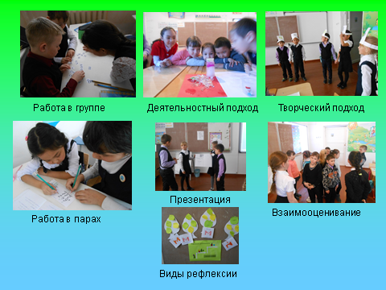
«В игре раскрывается перед детьми мир, раскрываются творческие способности личности. Без игры нет и не может быть полноценного умственного развития» - писал В.А. Сухомлинский.
К дидактической игре, как любой форме, предъявляются психологические требования:
- Как и любая деятельность, игровая деятельность на уроке должна быть мотивирована, а учащимся необходимо испытывать потребность в ней.
- Важную роль играет психологическая и интеллектуальная готовность к участию в дидактической игре.
- Для создания радостного настроения, взаимопонимания, дружелюбия учителю необходимо учитывать характер, темперамент, усидчивость, организованность, состояние здоровья каждого участника игры.
- Содержание игры должно быть интересно и значимо для её участников; игра завершается получением результатов, представляющих ценность для них. Игровые действия опираются на знания, умения и навыки, приобретённые на занятиях, они обеспечивают учащимся возможность принимать рациональные, эффективные решения, оценивать себя и окружающих критически. Применяя игру как форму обучения, учителю важно быть уверенным в целесообразности её использования.
Дидактическая игра выполняет несколько функций:
- обучающую, воспитательную (оказывает воздействие на личность обучаемого, развивая его мышление, расширяя кругозор);
- ориентационную (учит ориентироваться в конкретной ситуации применять знания для решения нестандартной учебной задачи);
- мотивационно-побудительную (мотивирует и стимулирует познавательную деятельность учащихся, способствует развитию познавательного интереса).
Дидактические игры, которые применяю в своей практике.
а) Игры - упражнения. Игровая деятельность может быть организована в коллективных и групповых формах, но всё же более индивидуализирована. Её использую при закреплении материала, проверке знаний учащихся и во внеклассной работе. Пример: «Исправь ошибки» или «Найди лишнее». На уроке русского языка учащимся предлагается найти в данном ряде слов «лишнее» слово, на уроках естествознания: (растения одного семейства, животные отряда и др.) одно случайно попавшее в этот список.
б) Игра-поиск. Учащимся предлагается найти в рассказе, к примеру, описание внешнего вида героя, характерные признаки которого даны в сравнении с другими лицами произведения. Для проведения таких игр не требуется специального оборудования, они занимают мало времени, но дают хорошие результаты.
в) Игры - соревнование. Сюда можно отнести конкурсы, викторины, имитации телевизионных конкурсов и т.д. Данные игры можно проводить как на уроке, так и во внеклассной работе.
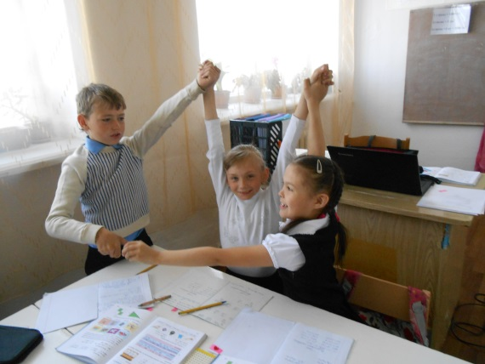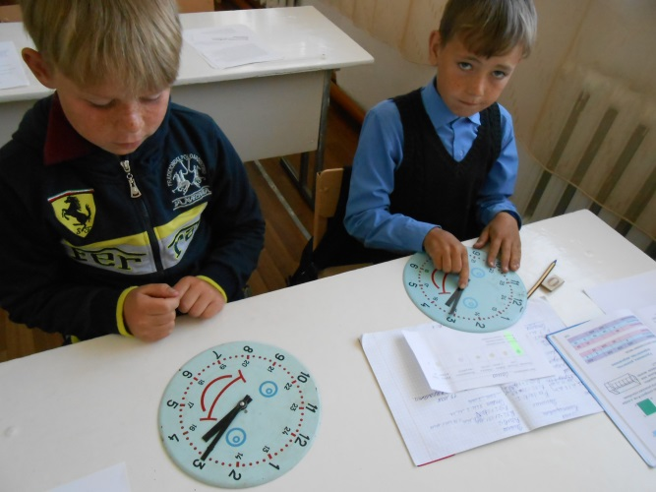
г) Сюжетно - ролевые игры. Их особенность в том, что учащиеся исполняют роли, а сами игры наполнены глубоким и интересным содержанием, соответствующим определенным задачам, поставленным учителем. Это «Магазин», «Учитель» и др. Учащиеся могут исполнять роли продавца и покупателя, учителя и ученика и др. Роли, которые ставят учеников в позицию исследователя, преследуют не только познавательные цели, но и профессиональную ориентацию. В процессе такой игры создаются благоприятные условия для удовлетворения широкого круга интересов, желаний, запросов, творческих устремлений учащихся.

д) Познавательные игры - путешествия. В предлагаемой игре учащиеся могут совершать «путешествия» по городам, по сказкам, в мир грамматики или математики, на континенты, в различные географические пояса, климатические зоны и т.д. В игре могут сообщаться и новые для учащихся сведения и проверяться уже имеющиеся знания. Игра - путешествие обычно проводится после изучения темы или нескольких тем раздела с целью выявления уровня знаний учащихся. За каждую «станцию» выставляются отметки (баллы по критериям).
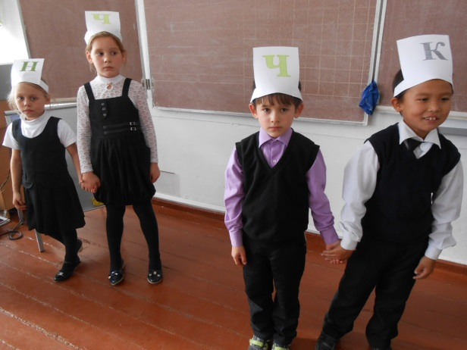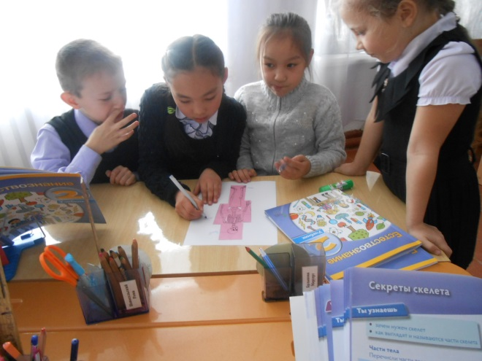
Активизация познавательной деятельности посредством дидактической игры осуществляется через избирательную направленность личности ребёнка на предметы и явления окружающие действительность. Эта направленность характеризуется постоянным стремлением к познанию, к новым, более полным и глубоким знаниям, т.е. возникает познавательный интерес. Систематически укрепляясь и развиваясь познавательный интерес становится основой положительного отношения к учению, повышения уровня успеваемости. Познавательный интерес носит поисковый характер. Под его влиянием у младшего школьника постоянно возникают вопросы, ответы на которые он сам постоянно и активно ищет. При этом поисковая деятельность школьника совершается с увлечением, он испытывает эмоциональный подъем, радость от удачи. В этом плане особенно хочется выделить такой этап урока как исследование. Проведение на уроке исследования положительно влияет не только на процесс и результат деятельности, но и на протекание психических процессов - мышления, воображения, памяти, внимания, которые под влиянием познавательного интереса приобретают особую активность и направленность. Так на уроке естествознания при изучении темы «Чудесные превращения воды» ученики смогли самостоятельно сделать вывод о свойствах и состоянии воды, заморозив ее в посудах из разного материала. Сезонные изменения в природе ребята наблюдали на экскурсии в школьном парке.
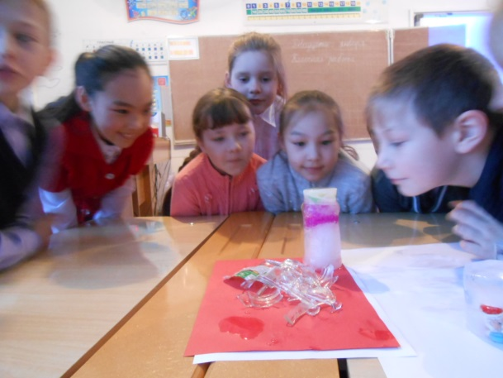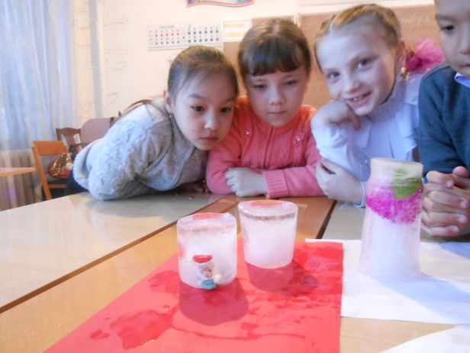
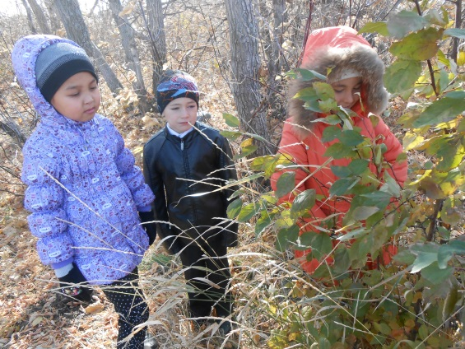
Познавательный интерес - это один из важнейших для нас мотивов учения школьников. Его действие очень сильно. Под влиянием познавательного учебная работа даже у слабых учеников протекает более продуктивно.
Познавательный интерес при правильной педагогической организации деятельности учащихся и систематической и целенаправленной воспитательной деятельности может и должен стать устойчивой чертой личности школьника и оказывает сильное влияние на его развитие.
Познавательный интерес выступает перед нами и как сильное средство обучения. Классическая педагогика прошлого утверждала – «Смертельный грех учителя – быть скучным». Активизация познавательной деятельности ученика без развития его познавательного интереса не только трудна, но практически и невозможна. Вот почему в процессе обучения необходимо систематически возбуждать, развивать и укреплять познавательный интерес учащихся и как важный мотив учения, и как стойкую черту личности, и как мощное средство воспитывающего обучения, повышения его качества.
Познавательный интерес направлен не только на процесс познания, но и на результат его, а это всегда связано со стремлением к цели, с реализацией ее, преодолением трудностей, с волевым напряжением и усилием..
Таким образом, в познавательном интересе своеобразно взаимодействуют все важнейшие проявления личности.
Познавательный интерес, как и всякая черта личности и мотив деятельности школьника, развивается и формируется в деятельности, и прежде всего в учении.
Формирование познавательных интересов учащихся в обучении может происходить по двум основным каналам, с одной стороны само содержание учебных предметов содержит в себе эту возможность, а с другой – путем определенной организации познавательной деятельности учащихся.
Первое, что является предметом познавательного интереса для школьников – это новые знания о мире. Вот почему глубоко продуманный отбор содержания учебного материала, показ богатства, заключенного в научных знаниях, являются важнейшим звеном формирования интереса к учению.
Прежде всего, интерес возбуждает и подкрепляет такой учебный материал, который является для учащихся новым, неизвестным, поражает их воображение, заставляет удивляться . Удивление - сильный стимул познания, его первичный элемент. Удивляясь, человек как бы стремится заглянуть вперед. Он находится в состоянии ожидания чего-то нового.
Но познавательный интерес к учебному материалу не может поддерживаться все время только яркими фактами, а его привлекательность невозможно сводить к удивляющему и поражающему воображение. Еще К.Д.Ушинский писал о том, что предмет, для того чтобы стать интересным, должен быть лишь отчасти нов, а отчасти знаком. Новое и неожиданное всегда в учебном материале выступает на фоне уже известного и знакомого. Вот почему для поддержания познавательного интереса важно учить школьников умению в знакомом видеть новое.
Такое преподавание подводит к осознанию того, что у обыденных, повторяющихся явлений окружающего мира множество удивительных сторон, о которых он сможет узнать на уроках. И то, почему растения тянутся к свету, и о свойствах талого снега, и о том, что простое колесо, без которого сейчас не обходится ни один сложный механизм, является величайшим изобретением.
Все значительные явления жизни, ставшие обычными для ребенка в силу своей повторяемости, могут и должны приобрести для него в обучении неожиданно новое, полное смысла, совсем иное звучание. И это обязательно явится стимулом интереса ученика к познанию.
Именно поэтому учителю необходимо переводить школьников со ступени его чисто житейских, достаточно узких и бедных представлений о мире - на уровень научных понятий, обобщений, понимания закономерностей.
Интересу к познанию содействует также показ новейших достижений науки. Сейчас, больше чем когда либо, необходимо расширять рамки программ, знакомить учеников с основными направлениями научных поисков, открытиями.
Список литературы:
- Божович Л.И. Личность и ее формирование в детском возрасте. Л.И. Божович. - М., 1968.
- Веракса Н. Е. Индивидуальные особенности познавательного развития детей дошкольного возраста. / Н. Е. Веракса. - М.: ПЕРСЭ, 2003. – 144 с.
- Давыдов В.В. Развивающее образование: теоретические основания преемственности дошкольной и начальной школьной ступени / В.В. Давыдов, В.Т. Кудрявцев // Вопросы психологии. - 1997. - № 1. - С. 3-18.
- Занков Л.В. Дидактика и жизнь. / Л.В. Занков.– М., 1968.
- Ньюкомб Н. Развитие личности ребёнка / Н. Ньюкомб. - СПб.: Питер, 2002. - 640 с.
- Смоленцева А.А. Сюжетно-дидактические игры. / А.А. Смоленцева. - М.: Просвещение, 1987.
- Эльконин Д.Б. К проблеме периодизации психического развитие в детском возрасте / Д.Б. Эльконин // Вопросы психологии. - 1971. - № 4. - С. 6 – 20.
- Эльконин Д.Б. Психология игры. / Д.Б. Эльконин. - М.: Владос, 1999.
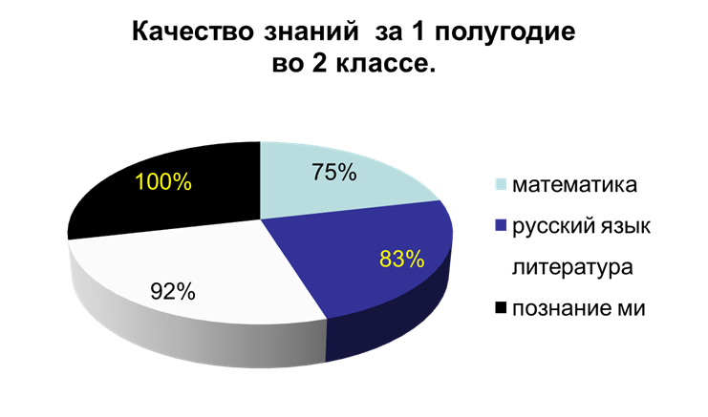
Математика – 75%
Русский язык – 83%
Литература – 92%
Познание мира, естествознание – 100%

